希尔排序的整个过程：就是让元素两两一组，同组两个元素之间的跨度，都是数组总长度的一半，这里就是8/2=4；

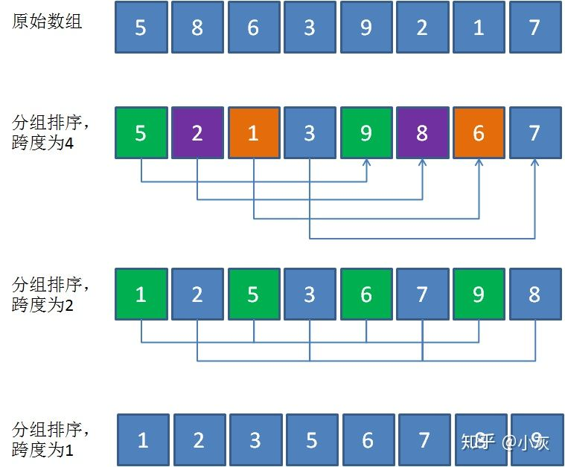

像这样逐步分组进行粗调，再进行直接插入排序的思想，就是**希尔排序**，根据该算法的发明者，计算机科学家**Donald Shell**的名字所命名。

上面示例中所使用的分组跨度（4，2，1），被称为希尔排序的**增量**，增量的选择可以有很多种，我们在示例中所用的逐步折半的增量方法，是Donald Shell在发明希尔排序时提出的一种朴素方法，被称为**希尔增量**。